Учитель-логопед
Долозова О.И.
Внеклассное мероприятие по русскому языку в 7, 8 классах
Тема: Написание сложных слов с соединительными гласными о и е.
Цели: Закрепить написание сложных слов с соединительными гласными о и е. Закрепить умение выделять корни в сложных словах, разбирать слова по составу. Обогащение словарного запаса детей: уточнить значение слов. Уточнить и расширить представления о лекарственных растениях. Развивать интерес к природе родного края.
Оборудование: Гербарии «Лекарственные растения Ступинского района», картинки с изображением лекарственных растений, таблицы со значением слов из «Толкового словаря», карточки-надписи, фонограмма со звуками леса.
- Организационный момент.
- Тема мероприятия.
- Сегодня мы поговорим о сложных словах. Что такое сложные слова? (Сложными словами называют слова, у которых два корня)
3. Работа над сложными словами.
а) Игра «Угадай растение»
-Начинаем с игры «Угадай растение». На нашем занятии мы поговорим о лекарственных растениях Ступинского района. А что такое лекарственные растения?
-Растения, которые обладают лечебными, целительными свойствами.
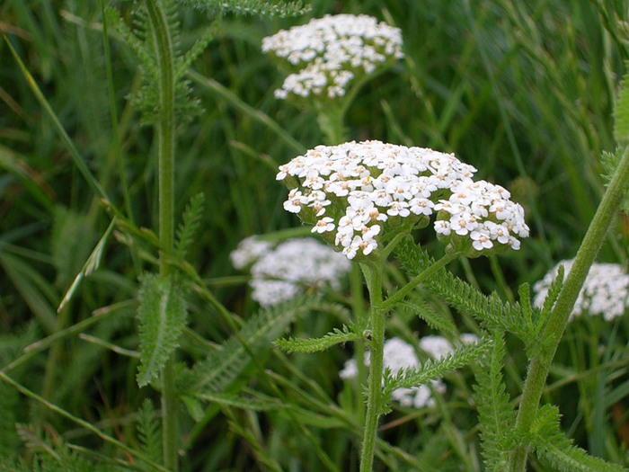
-А теперь мы отгадаем кроссворд.
По горизонтали
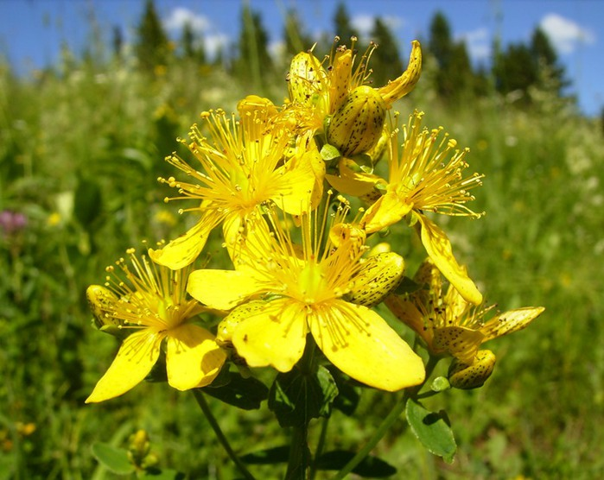
- Каждый лист разбит на дольки.
Подсчитай-ка: долек сколько?
Восемь, десять, двадцать, тридцать.
Тут легко со счета сбиться.
У кого желанье есть
Дольки снова перечесть? (тысячелистник)
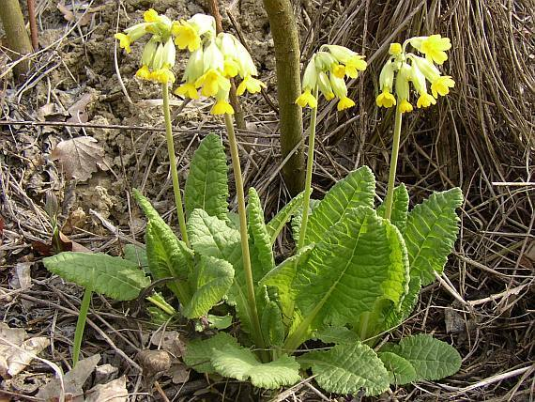
- Я на луг с утра пошёл,
Травку нужную нашёл:
Мелкий, жёлтенький цветок
Он не ярок, не высок,
Вылечит недуг любой.
Что же это? – (зверобой).
- Он улыбкой нежной
Озарил весь свет.
Всему миру шлёт привет
Золотистый … (первоцвет).
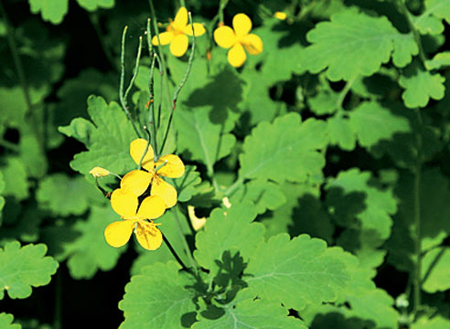
По вертикали
1. Если травку ты сорвёшь,
Руки, знай, не ототрёшь.
Доктор всех аптечных дел,
Кто лечит ранки? (чистотел)


-Как вы думаете, почему я взяла
именно эти лекарственные растения?
-Правильно, это растения растут в нашем районе и они все сложные слова.
б) Разбор слов по составу, уточнение значения корней сложных слов.
-Значит, сколько корней имеет каждое это слово?
-Мы с вами разберём названия лекарственных растений по составу, объясним значение каждого корня.
Тысяча- число и количество 1000. (Значения слов напечатаны на листах бумаги. Ребята в начале объясняют смысл корней слов, а потом читают объяснение, которые взяты из толкового словаря)Лист- орган воздушного питания и газообмена растений в виде тонкой, обычно зелёной пластинки.
-А что такое ник? (Суффикс).
-А как называется гласная е, которая находится между корнями? (Соединительная гласная).
-У тысячелистника, конечно же не тысяча листков, но очень много, поэтому его так и назвали. Тысячелистник называют по-разному. Он и кровавник, кровопуск, порезник, серпорез. Эти названия указывают на свойство тысячелистника останавливать кровь, заживлять раны. Бывало, порежет крестьянин руку серпом в поле и тут же идёт искать тысячелистник. Приложит листья этого растения к ране, и кровь остановится.
-В названиях тысячелистника встретились ещё сложные слова. Кто назовёт их? (Кровопуск, серпорез)
-Мы разберём по составу слово серпорез.
-Что такое серп?
Серп- ручное орудие для срезания злаков с корня, представляющее собою длинный, изогнутый, мелко зазубренный нож.
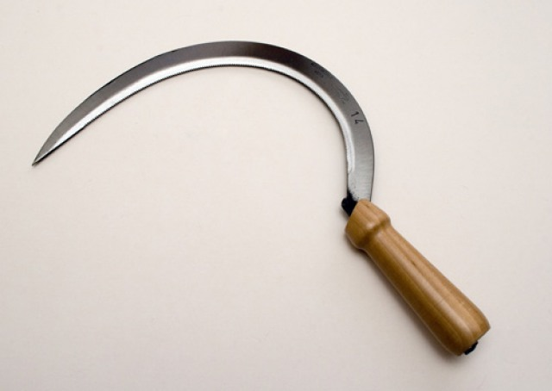
Резать- разделять на части, отделять от целого, действуя чем-либо острым.
-А ещё тысячелистник называют «белоголовником», «носочисткой» Как вы думаете, почему? Белоголовник, носочистка, это какие слова?
-Правильно сложные, давайте их разберём по составу и объясним значение каждого корня.
Зверь- дикое, обычно хищное животное. Бой- борьба за что-либо, против чего-либо, отстаивание каких либо интересов.
-А как называется гласная о, которая находится между корнями?
-Зверобой1- невысокое травянистое растение с угрожающем названием. Но зверей он не убивает, а людям приносит большую пользу. О зверобое говорят, что он «сечёт под корень девяносто девять хворей», то есть болезней.
Первый- первоначальный, самый ранний. Цветок- растение.
-А как называется гласная о, которая находится между корнями?
-Первоцвет- один из самых ранних весенних цветов. Там, где первоцвета много, издали кажется, что лежит на земле кудрявая, в крупных завитках, шкурка. Как у барашка. Отсюда и другое название растения- баранчики. Есть ещё и третье- ключики. Так иногда называют первоцвет потому, что цветы его немного напоминают связки ключей. Ключики, баранчики, первоцвет- вон сколько имён!
Чистый- освобождённый от грязи, не имеющий грязи. Тело- организм человека в его внешней материальной форме.
-А как называется гласная о, которая находится между корнями?
-Чистотел- высокое ветвистое растение с золотисто- жёлтыми цветами и красиво вырезанными листьями. Если надломить его стебель, на сломе появится оранжевое «молочко»- капелька сока. Издавна считалось, что сок этот сводит бородавки, делает больную кожу здоровой и чистой. Вот и назвали растение чистотелом. Только не стоит проверять, верно ли такое название- это опасно: сок чистотела ядовит.
-А еще в народе чистотел называют «желтомолочником». Как вы думаете, почему?
- Давайте разберём это слово по составу и объясним значение каждого корня.
в) «Назови лекарственное растение»
-Образуйте сложные слова от двух корней. Подчеркните соединительные гласные.
-Растение, у которого тысяча листьев.
- Растение, которое делает тело чистым.
- Растение, которое даёт бой зверям.
-Растение, которое начинает первым цвести.
г) «Кто узнает?»
-Вот у нас есть гербарий лекарственных растений. Нужно соотнести название и само растение.
д) «Знатоки русского языка»
- Я вам раздам карточки, а вы вставите пропущенные орфограммы.
Я спешу в школу. Вижу под клёном кустики чист..тела. Они растут густо, в гл..зах р..бит. Я срываю один п..бег. На землю упала капелька сока. У чист..тела очень интересный сок. Оторвёшь лист- сразу скопится б..льшая капля. Сок этот жгучий и ядовитый. Д..машние ж..вотные знают об этом.
Вслед за проталинами появляются первые цветы. У многих перв..цветов окраски ярк…, весен… . Вот золотые цветы, словно рыж… солнышко. А вот син… лепестки, как син…. Небо. И розовые есть, как утренн… рассветы.
- Итог.
- О чём мы с вами говорили на нашем занятии?
-Назовите лекарственные травы Ступинского района.
-Какую пользу приносят людям и животным лекарственные травы?
-Как себя надо вести, когда вы ходите на природу.
-Я хочу закончить наше мероприятие стихотворением.
Увидел молодой росток, не трогай и не рви.
Пройди-ка мимо, улыбнись.
Пройдут года и вырастет целебная трава.

